关于2012年12月全国大学英语四、六级考试的重要提示

全国大学英语四、六级考试自2012年12月考试开始将采用“多题多卷”模式实施考试。“多题多卷” 指在同一考场内采用内容不同的试题组成的多套试卷实施考试。多套试卷之间的难度差异对考生成绩产生的影响将通过试卷之间的等值计算来处理，因此考生的成绩不会因其所答试卷的难度差异而受影响。
采用“多题多卷”模式后，考生在正式开始作答前，除按以往要求正确填写（涂）答题卡1和答题卡2上的准考证号、姓名等信息外，还须将试题册背面的条形码粘贴条揭下后粘贴至答题卡2左上角的条形码粘贴框内，并正确填写试题册背面的准考证号和姓名。

- 正确填写试题册背面的准考证号和姓名。
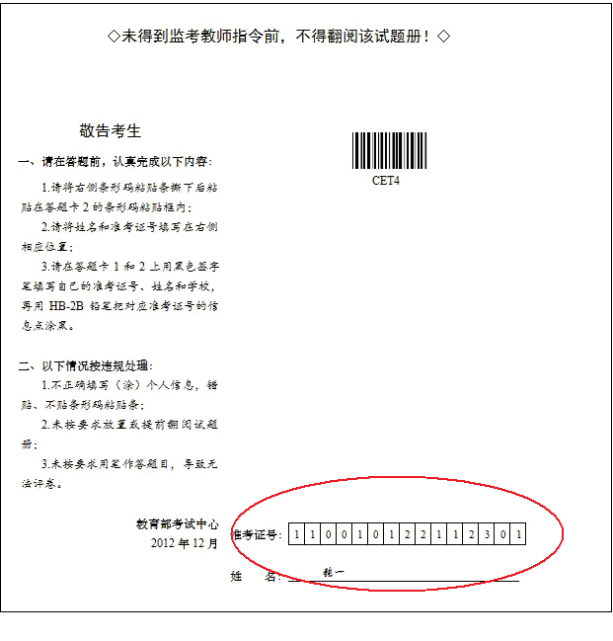

- 将试题册背面的条形码粘贴条揭下后粘贴至答题卡2左上角的条形码粘贴框内。
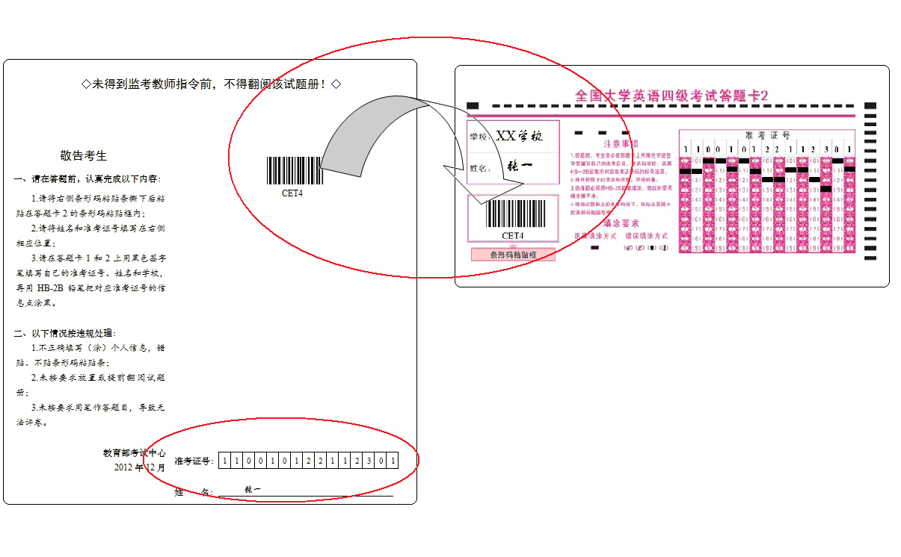

全国大学英语四、六级考试委员会办公室
2012年12月11日

